

Jogelődeink révén több mint 110 éve végzünk víziközmű szolgáltatást Veszprém megye 124 településén, közel 200 ezer lakos részére. Ellátási területünk 85 %-án kiváló - helyenként ásványvíz minőségi tanúsítvánnyal is rendelkező - karsztvizet szolgáltatunk.

Veszprém város vízbázisainak vize BAKONYKINCSE néven palackozott formában 0,5 literes és 1,5 literes kiszerelésben szénsavmentes és szén-dioxiddal dúsított változatban is kapható társaságunk Veszprém, Pápai út 41. sz. alatti telephelyén.

Környezetünk megóvása érdekében kiemelten kezeljük a vízbázisvédelmi feladatokat - ugyanis az ország veszélyeztetett vízbázisainak 12%-a társaságunk működési területén található -, a vízminőség folyamatos ellenőrzését, a szennyvíztisztító telepek hatékony üzemeltetését. Az évente szolgáltatott közel 9 millió m³ ivóvíz használata során keletkező szennyvíz több mint 80 százalékát közcsatornán összegyűjtve, tisztítás után juttatjuk vissza a természetbe.

Részt veszünk a lakosság, főleg a tanuló ifjúság környezettudatos nevelésében.

Fogyasztóink magas színvonalon történő kiszolgálása érdekében ügyfélszolgálati irodákat működtetünk 3 településen.

Központi ügyfélszolgálat 8200 Veszprém, Pápai út 41. Tel.: 06 - 88/423-222
Ajkai Üzemmérnökség 8400 Ajka, Fő út 56. Tel.: 06 - 88/312-166
Várpalotai Üzemmérnökség 8100 Várpalota, Péti út 1. Tel.: 06 - 88/471-710

Honlapunkon folyamatosan figyelemmel kísérhetik fogyasztóink társaságunk híreit és szolgáltatási tevékenységünkkel kapcsolatos hasznos információkat.

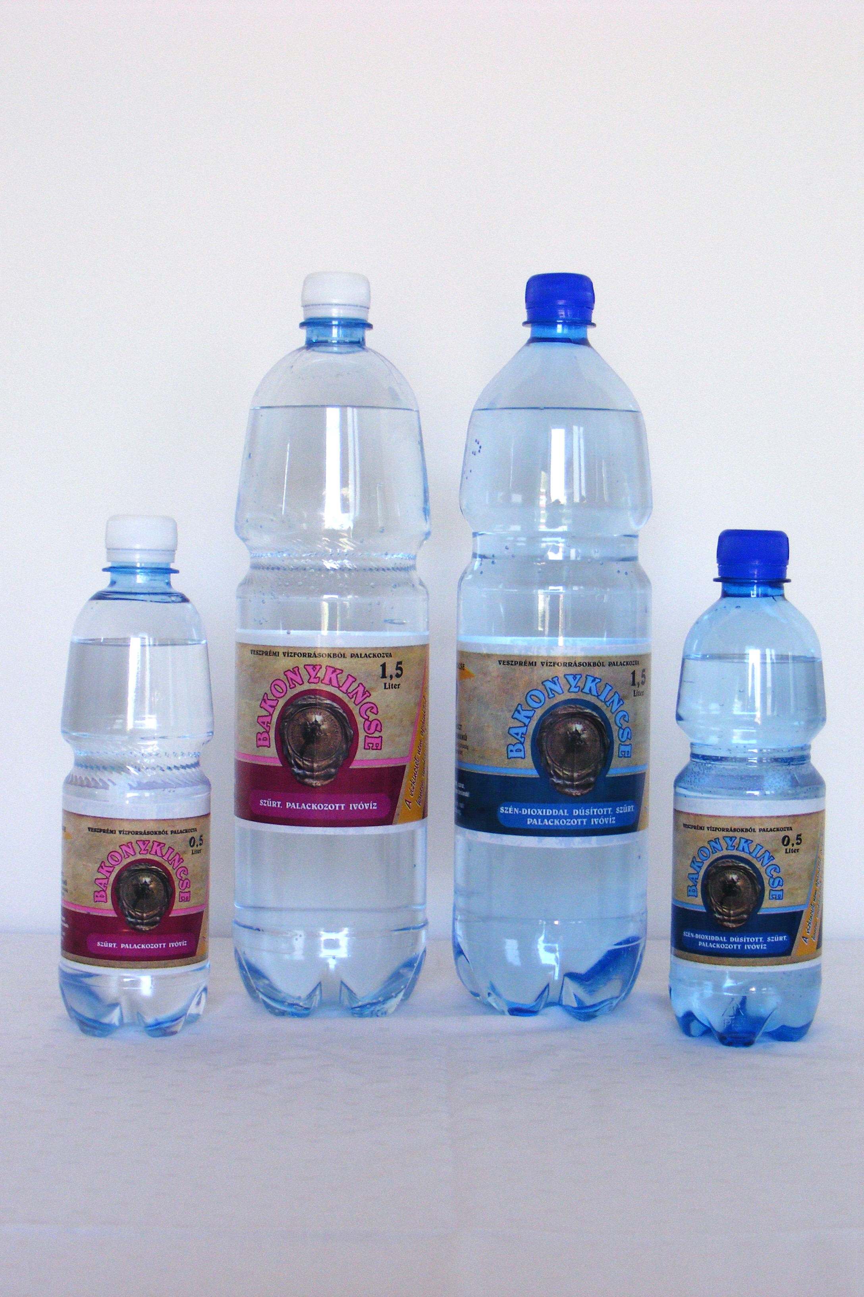
Honlap: www.bakonykarsztrt.hu
BAKONYKINCSE
e-mail: bakonykarszt@bakonykarsztrt.hu

A vízkincset nem apáinktól örököltük,
hanem unokáinktól kaptuk kölcsön!

